和静河南省林州市鸿森建筑劳务有限公司“6·3”一般高处坠落事故调查报告

和静县人民政府事故调查组

2024年7月11日

目录

**和静河南省林州市鸿森建筑劳务有限公司“6·3”一般高处坠落事故调查报告****......................................1**

**一、事故基本情况** **2**

（一）事故发生单位基本情况 2

**二、事故发生经过及应急救援情况 5**

（一）事故发生经过 5

（二）事故现场勘验情况 6

（三）事故应急处置评估 7

（四）事故救援情况 8

**三、事故造成的人员伤亡和直接经济损失 9**

**四、事故原因及事故性质 10**

（一）事故直接原因 10

（二）事故相关检验检测及鉴定情况 10

（三）事故间接原因 10

**五、对有关责任人员和责任单位的处理建议 11**

（一）河南省林州市鸿森建筑劳务有限公司相关责任人员 12

（二）事故责任单位的责任认定及处理建议 13

**六、事故整改和防范措施建议 13**

和静河南省林州市鸿森建筑劳务有限公司“6·3”一般高处坠落事故调查报告

2024年6月3日8时20分，河南省林州市鸿森建筑劳务有限公司某项目发生一起高处坠落事故，造成1人死亡、1人轻伤，直接经济损失230万元。

依据《中华人民共和国安全生产法》《生产安全事故报告和调查处理条例》（国务院令第493号）《新疆维吾尔自治区生产安全事故报告和调查处理实施办法》（自治区人民政府令第196号）有关规定，2024年6月4日和静县人民政府成立由安全生产分管领导任组长，县检察院、交通运输局、应急管理局、公安局、人社局、工会、巩乃斯镇人民政府相关部门组成和静河南省林州市鸿森建筑劳务有限公司“6·3”一般高处坠落事故调查组（以下简称事故调查组），聘请行业技术专家同期参与事故调查，同步邀请和静县纪检监察机关介入事故调查工作。

事故调查组按照“四不放过”和“科学严谨、依法依规、实事求是、注重实效”的原则，通过现场勘查、调查取证、专家论证、查阅资料等方式，综合分析，查明了事故发生的原因、经过、人员伤亡和直接经济损失等情况，认定了事故性质和责任，提出了对有关责任人员和责任单位的处理建议，并针对事故原因及暴露出的突出问题和教训，提出了事故防范措施及整改建议。

经调查认定，和静河南省林州市鸿森建筑劳务有限公司某项目“6·3”一般高处坠落事故，是一起因未正确系挂安全带造成的一般生产安全责任事故。

1. 事故基本情况
2. **事故发生单位基本情况**

**施工单位：河南省林州市鸿森建筑劳务有限公司，**法定代表人：郭某，1统一社会信用代码为91410581MA47CXXXXX；5经营范围：建筑劳务分包；地基与基础工程施工，成立日期为2019年9月5日；营业期限为无固定期限；2023年4月6日取得建筑企业资质证书，施工劳务不分等级，书编号为D3412XXX，有效期至2025年1月20日；2023年2月5日取得《安全生产许可证》编号：（豫）JZ安许证字[2021]000XXX，有效期至2027年2月5日。

**（二）项目基本情况**

略

**（三）事故发生单位安全生产制度规定以及安全措施的落实情况：**

**河南省林州市鸿森建筑劳务有限公司安全管理情况**

1.河南省林州市鸿森建筑劳务有限公司成立了安全生产领导小组，设置了安全管理机构并配备安全管理人员，安全管理人员证件齐全有效。

2.制定规章制度、安全制度汇编及操作规程，下发了安全生产责任制清单和项目和管理人员职责分工。

3.现场负责人李俊生资质证件齐全有效，作业人员刘某（死者），王某持伪造的登高架设特种作业证件上岗作业，三级安全教育培训学时不足24小时。

4.定期组织召开安全会议，每月开展月度例会和风险预控会本年度组织召开周例会、月度例会、专题会议共计2次。

5.本年度开展安全月度检查、专项检查共计10次。

**（四）事故发生现场勘验情况**

现场位于和静县巩某公路项目20号大桥7号墩。经实地勘验，在桥墩最顶部，高度50米处，搭设有外脚手架平台，铺设有固定脚手板，周围有护栏，内模已拆除完毕一部分，拆除的井壁四周留有水平网软防护预埋筋，坠落的内模板在墩身内下方20米处横隔板上。

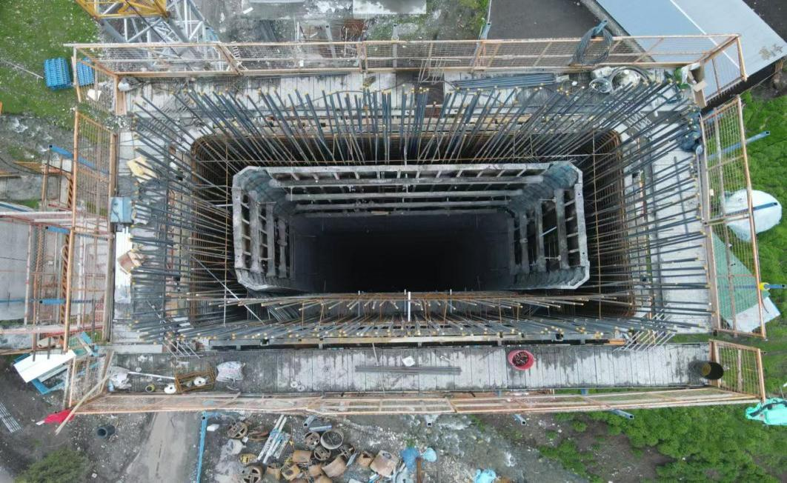图1：事故现场模板图片

二、事故发生经过及应急救援情况

**（一）事故发生经过**

2024年6月3日8:30分许，鸿森劳务公司王某班组正在进行20号大桥7号左幅墩身内模板拆除作业，班组作业工人**刘某（死者）**、**王某（伤者）**拆除第一块模板时，未将佩挂的安全带悬挂在任何可靠物件上，使用工具拆除内模板底部对拉螺栓时，内模板上部托空，发生扭转使对接杆螺栓脆断，致使内模掉落，作业工人刘某、王某随同内模板和临时作业平台一起坠落在墩身内下方20米处横隔板上。

## **（二）事故应急救援情况**

事故发生后班组长王某马上组织救援，安排7号墩身右幅工人对两人进行紧急救护，同时通知现场负责人刘某，启动相关应急预案，保护现场，经现场施工人员用塔吊吊篮将两名伤员分别救出，由于施工工地位置较为偏僻，情况紧急，为缩短救护时间，安排私家车将伤者送往新源县，同时王某拨打120急救电话。10点整在218国道K372公里处将伤者转移至120救护车上，后送往新源县人民医院进行救治，11时50分到达新源县人民医院，13时40分新源县人民医院医生宣布人员抢救无效死亡。

## **（三）事故上报情况**

8时53分，现场负责人刘某向项目副总周某汇报事故情况；

12时42分，项目副总周某向巩乃斯派出所报告事故情况；

12时55分，巩乃斯派出所民警到达现场，进行现场封控；

14时21分，和静县公安局向和静县应急管理局指挥中心通报事故情况；

15时30分，和静县应急管理局应急指挥中心向巴州应急管理局指挥中心书面报送事故快报；

20时05分，县安全分管副县长，应急管理局，交通运输局相关领导到达事故现场，开展现场处置工作。

## **（四）事故应急处置评估**

## 事故发生后，和静县人民政府迅速启动事故应急救援预案，进行事故救援处置工作，未造成次生事故，未造成不良社会影响。

**（五）善后情况**

## 河南省林州市鸿森建筑劳务有限公司6月7日对刘某家属赔偿203万，家属情绪稳定，善后工作处置完毕。

## 河南省林州市鸿森建筑劳务有限公司对王某承担一切后续治疗费用，伤者于6月9日出院，善后工作处置完毕，家属情绪稳定。

### 三、事故造成的人员伤亡和直接经济损失

**1.人员伤亡情况**

此次事故共造成1人死亡，1人轻伤，直接经济损失230万元。

**2.死伤人员基本情况**

（1）刘某（死者），男，汉族，39岁，身份证号码：XXXXXXXXX，河南省浚县卫溪将军墓村人，户籍所在地：河南省浚县卫溪将军墓村XX号，系河南省林州市鸿森建筑劳务有限公司的架子工，居住在和静县巩乃斯林场，从事木工工作，在本次事故中死亡。

新源县人民医院出具的《居民死亡医学证明（推断）书》：刘某（死者）因创伤性休克导致死亡。

（2）王某（伤者），男，34岁，身份证号码：XXXXXXXX，河南省浚县卫溪花地村人，户籍所在地：河南省浚县卫溪花地村，系河南省林州市鸿森建筑劳务有限公司的架子工，居住在和静县巩乃斯林场，从事普工工作，因高坠导致脚踝骨骨折。

四、事故原因和事故性质

## **（一）事故直接原因**

直接原因：刘某（死者）、王某（伤者），安全意识淡薄，没有意识到高空作业的危险性，对存在的高空坠落风险的严重后果预判不足，高处作业时未正确系挂安全带，未按照技术交底要求进行模板拆除作业，导致临时搭建在内模板上的作业平台与内模板同时坠落，致使事故发生。

**（二）事故间接原因**

河南省林州市鸿森建筑劳务有限公司未依法落实安全生产主体责任，对特种作业人员取证情况核查不严，高处作业人员持伪造的高处作业操作证；安全施工方案缺失，未按规定编制预防高处坠落事故的专项施工方案，未按照总包单位技术交底进行作业，高处作业现场监护不到位，未安排专人对刘某、王某的高处作业进行现场监护，未能及时督促施工人员按规定佩戴使用劳动防护用品。

1. **事故性质**

经调查认定，和静河南省林州市鸿森建筑劳务有限公司某项目高处坠落事故，是一起因未正确系挂安全带造成的一般生产安全责任事故。

五、对有关责任人员的处理建议

### **河南省林州市鸿森建筑劳务有限公司相关责任人员**

1.郭某，男，群众，河南省林州市鸿森建筑劳务有限公司法定代表人。对此次事故负有主要领导责任。建议由和静县应急管理局按照安全生产相关法律法规进行行政处罚。

2.李某某，男，群众，河南省林州市鸿森建筑劳务有限公司现场负责人。对本次事故负有重要领导责任。建议由和静县应急管理局按照安全生产相关法律法规进行行政处罚。

3.赵某某，男，群众，河南省林州市鸿森建筑劳务有限公司现场安全管理人员。对本次事故负有管理责任。建议由和静县应急管理局按照安全生产相关法律法规进行行政处罚。

六、对有关责任单位的处理建议

### **河南省林州市鸿森建筑劳务有限公司**

该公司未有效开展日常隐患排查，隐患排查工作不细致、不到位，未安排专门人员进行现场安全管理；安全生产教育培训不到位，违反了《中华人民共和国安全生产法》第二十八条第一款、第四十一条第二款，建议由和静县应急管理局按照安全生产相关法律法规进行行政处罚。

七、事故整改和防范措施

和静县委、县政府迅速部署高速公路建设项目安全生产工作，立即召开事故警示教育大会，切实做到“用别人的事故教育自己”“用昨天的事故教育今天”，深刻吸取事故教训，采取有效措施全面提升安全生产水平，坚决防范类似事故的发生。

（一）进一步增强公路建设施工安全工作的责任感和紧迫感。公路建设工程各参建单位要切实增强安全生产红线意识和底线思维，不断强化施工安全风险防范意识，认真分析研判和制定落实各个环节安全风险防控措施，不断加大安全风险管控和事故隐患排查治理工作力度，坚决杜绝类似事故再次发生。公路建设工程施工单位要对建设项目危大工程全面开展调查，认真对照公路建设工程技术标准和规范，结合公路建设工程特点，制定执行技术质量和安全生产要求，依据可行性研究、勘查、设计、施工、监理、第三方检测等各环节工作目标任务，加强监督检查，促进建设项目施工质量和安全形势平稳有序。

（二）进一步落实公路建设工程施工安全生产主体责任。公路建设工程各参建单位要按照《中华人民共和国安全生产法》《中华人民共和国公路法》《公路工程桥涵施工技术规范》《建设工程安全生产管理条例》等规定，建立健全安全生产责任制和质量保证体系，制定实施安全生产规章制度和操作规程，组织开展全员安全生产教育培训，建立落实安全风险分级管控和隐患排查治理双重预防机制，督促检查安全生产工作，组织实施生产安全事故应急救援演练，督促落实安全生产整改措施，不断加强和改进公路建设工程施工安全管理，全力确保公路建设工程施工安全。

（三）进一步做好公路建设工程施工安全监管工作。各级各有关部门和单位要进一步落实公路建设工程行业监管责任，切实加强公路建设工程特别是工程质量安全监管，加大违法违规行为打击查处力度，严防赶工期、抢进度和冒险作业，坚决防范事故再次发生。要进一步健全完善考核奖惩、通报约谈、联合惩戒和“黑名单”等制度，严肃查处不具备资质条件及非法违法转包、挂靠等行为，对不符合行业管理规定和不满足安全生产要求的，严禁进入公路建设市场。

（四）进一步督促公路建设工程参建各方抓实复工前各项工作。针对此次事故暴露出的问题，各级各有关部门和单位要督促建设、勘察、设计、施工和监理等单位制定整改措施，推进问题整改落实和闭环。复工建设前，工程参建各方要联合制定复工方案，按规定及程序审查同意后方可组织恢复建设，并加强动态跟踪监督。

（五）河南省林州市鸿森建筑劳务有限公司要深刻汲取事故教训，举一反三，全面落实安全生产主体责任，要加强特种作业人员管控，对实际从事特种作业的人员资质进行逐一核定，确保全部持证上岗；严格执行《建筑工程预防高处坠落事故若干规定》，按规定编制并落实好预防高处坠落事故的专项施工方案，加强危险作业现场管控，落实专人对高处作业等危险作业进行现场监护，确保从业人员按规定佩戴使用安全带等劳动防护用品和落实相关安全措施；强化安全生产管理人员履职，特别是项目主要负责人、专职安全员要认真履行自身职责，做好事故隐患排查整治，确保安全施工。

和静县6.3一般高处坠落事故调查组

（和静县应急管理局代章）

2024年7月11日